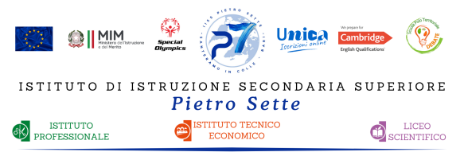

ANNO SCOLASTICO 2024/2025

PROGRAMMA di ITALIANO

CLASSE II^ A MAT

Prof.ssa Caporusso Maria Teresa

Libri di testo

*Antologia:* **"Preferisco leggere**”, di Brenna e Daccò, vol. unico, ed. Pearson.

*Grammatica:* **"Parole per fare"**, di Balboni e Voltolina, ed. Loescher.

**UDA: *"Narrare per generi"***

1. **L'epica**

L'epica. L'Eneide di P. Virgilio.

Da Eneide (Libro I, 561-647): *"Didone accoglie Enea e i suoi compagni".*

Da Eneide *"La fine di Laocoònte".*

Attività in laboratorio per realizzazione Storytelling relativo all’Eneide.

1. **Il giallo**

Caratteristiche, origini e sviluppo.

A. Camilleri. Lettura, analisi e comprensione del brano antologico *"L'uomo che andava appresso ai funerali".*

1. **Il romanzo storico**

Il romanzo storico. Alessandro Manzoni. La vita e le opere.

A. Manzoni. Trama dei Promessi sposi.

A. Manzoni. *"L’incontro di don Abbondio con i bravi",* cap. I, dei Promessi sposi.

A. Manzoni, II capitolo, dai Promessi sposi.

Realizzazione infografica assegnata su classroom

**UDA: *" Dalle immagini, alle canzoni, alla poesia."***

Il testo poetico. Caratteristiche.

Le rime: tipologie e schemi.

Le strofe. Le figure retoriche.

Compito: Analisi di testi musicali suggeriti dalla docente che hanno come tema: L'amore.

Scrittura creativa di testi poetici presentati in maniera originale.

**UDA: “*Giocare con la grammatica”***

La frase.

La frase minima. Il predicato e il soggetto.

Analisi logica.

Frase semplice e frase complessa.

Complementi diretti e indiretti.

Il complemento oggetto.

Il complemento di specificazione.

Il complemento di termine.

I complementi di luogo.

Il complemento di agente e di causa efficiente.

Mappa dei complementi su classroom.

Il complemento di materia.

Il complemento di fine.

Santeramo in Colle, 7 giugno 2025 La docente